

ရက်စွဲ။ ၂၀၁၉ ခုနှစ်၊ ဇန်နဝါရီလ ၂၁ ရက်
မြန်မာနိုင်ငံ၏ပြည်ပကြွေးမြီအခြေအနေ
အကျဉ်းချုပ်
မြန်မာနိုင်ငံ၏ ပြည်ပကြွေးမြီအခြေအနေအား Bar Chart ဖြင့်လည်းကောင်း၊ Line Chart ဖြင့်လည်းကောင်း၊ ဇယားဖြင့်လည်းကောင်း ရှင်းလင်းတင်ပြထားပါသည်။
ဤကိန်းဂဏန်းဆိုင်ရာ Statistical Bulletin တွင်
- ကာလအပိုင်းအခြားအလိုက် ရယူခဲ့သည့် ပြည်ပကြွေးမြီအခြေအနေ
- ဘဏ္ဍာနှစ်အလိုက် မြန်မာနိုင်ငံ၏ ပြည်ပကြွေးမြီအခြေအနေ
- မြန်မာနိုင်ငံ၏ကြွေးမြီနှင့် GDP အချိုး နှင့်
- ၁၉၈၈ ခုနှစ်မတိုင်မီကာလမှ ၃၁-၃-၂၀၁၈ ရက်နေ့ထိ ပြည်ပကြွေးမြီလက်ကျန် တို့ကို ဖော်ပြထားပါသည်။
ကြွေးမြီ
အစိုးရကြွေးမြီဆိုသည်မှာ ဗဟိုအဖွဲ့အစည်းများ၊ ပြည်ထောင်စုဝန်ကြီးဌာနနှင့် ၎င်းတို့၏ လက်အောက်ခံအဖွဲ့အစည်းများက ငွေချေးယူမှုကြောင့်သော်လည်းကောင်း သို့မဟုတ် ငွေပေးရန် ကတိပြုချက်အရသော်လည်းကောင်း သို့မဟုတ် နိုင်ငံတော်၏ အာမခံထားသည့် ကြွေးမြီကြောင့် သော်လည်းကောင်း ဖြစ်ပေါ်လာသည့် ငွေရေးကြေးရေးဆိုင်ရာ ပေးရန်တာဝန်များအားလုံးကို ဆိုလိုပါသည်။
Statistical Bulletin အမှတ်စဉ် - (၁၁)
ကာလအပိုင်းအခြားအလိုက် ရယူခဲ့သည့် ပြည်ပကြွေးမြီအခြေအနေ
၃၁-၃-၂၀၁၈ ရက်နေ့အထိ ကာလအပိုင်း အခြားအလိုက် ပြည်ပချေးငွေရယူမှုအခြေအနေ မှာ အောက်ပါအတိုင်းဖြစ်ပါသည်-
မြန်မာနိုင်ငံသည် ဖွံ့ဖြိုးဆဲနိုင်ငံဖြစ်သည့်အားလျော်စွာ နိုင်ငံတော်၏စီးပွားရေး၊ လူမှုရေး ကဏ္ဍများ ဖွံ့ဖြိုးတိုးတက်ရေးကို ရှေ့ရှု၍ ခေတ်အဆက်ဆက် စီမံကိန်း၊ လုပ်ငန်းများ အကောင် အထည်ဖော်ဆောင်ရွက်ရန်အတွက် ပြည်ပချေးငွေရယူမှုများရှိခဲ့ပါသည်။
၁၉၈၈ ခုနှစ်မတိုင်မီက ရယူခဲ့သောပြည်ပချေးငွေများမှာ အာရှဖွံ့ဖြိုးရေးဘဏ်၊ ကမ္ဘာ့ဘဏ် နှင့်ပဲရစ်ကလပ်အဖွဲ့ဝင်နိုင်ငံတို့မှ ချေးငွေများဖြစ်ပါသည်။
၁၉၈၈-၁၉၈၉ မှ ၂၀၁၀-၂၀၁၁ ကာလတွင် ရယူခဲ့သည့် ချေးငွေများမှာ တရုတ် ပြည်သူ့သမ္မတနိုင်ငံမှ Exim Bank of China နှင့် China Development Bank တို့မှ အများဆုံးဖြစ်ပြီး ပြင်ပအဖွဲ့အစည်းများမှလည်း ရယူခဲ့ခြင်းများရှိခဲ့ပါသည်။
၂၀၁၁-၂၀၁၂ မှ၂၀၁၅-၂၀၁၆ ထိကာလအတွင်း နိုင်ငံတကာအသိုက်အဝန်း၏ ထိတွေ့ ဆက်ဆံမှုများပြန်လည်ရရှိလာပြီး ပြည်ပနိုင်ငံ အဖွဲ့အစည်း(၁၀) ခုမှချေးငွေများ အသီးသီး ရယူခဲ့ ပါသည်။
၂၀၁၆-၂၀၁၇ မှ ၂၀၁၇-၂၀၁၈ ခု၊ ဘဏ္ဍာရေးနှစ်ကာလအတွင်း သက်သာသော ချေးငွေများကိုသာ ရယူခဲ့ပြီး စီမံကိန်းအများစုသည် ချေးငွေထုတ်ယူသုံးစွဲဆဲဖြစ်ပါသည်။
ဘဏ္ဍာနှစ်အလိုက် မြန်မာနိုင်ငံ၏ ပြည်ပကြွေးမြီအခြေအနေ
၂၀၁၁-၂၀၁၂ ခု၊ ဘဏ္ဍာနှစ်မှ ၂၀၁၇-၂၀၁၈ ခု၊ ဘဏ္ဍာနှစ်အထိ မြန်မာနိုင်ငံ၏ ပြည်ပ ကြွေးမြီအခြေအနေကို အောက်ဖော်ပြပါ Bar Chart ဖြင့် တင်ပြထားပါသည်-

အထက်ဖော်ပြပါ Bar Chart အရ ပြည်ပကြွေးမြီအခြေအနေသည် နှစ်စဉ်တိုးမြင့် လျက်ရှိသော်လည်း ၂၀၁၄-၂၀၁၅ ခု၊ ဘဏ္ဍာနှစ်နှင့် ၂၀၁၆-၂၀၁၇ ခု၊ ဘဏ္ဍာနှစ်တို့တွင် အနည်းငယ်လျော့ကျနေသည်ကို တွေ့ရှိရပါသည်။
၂၀၁၆-၂၀၁၇ ခု၊ ဘဏ္ဍာနှစ်အတွင်း ပြည်ပချေးငွေများကို လူ့စွမ်းအားအရင်းအမြစ် ဖွံ့ဖြိုး တိုးတက်ရေးအတွက် ပညာရေးကဏ္ဍရင်းနှီးမြှုပ်နှံမှု၊ အခြေခံအဆောက်အဦ လိုအပ်ချက်များ ဖြစ်သော လျှပ်စစ်မီး၊ လမ်းပန်းဆက်သွယ်ရေး၊ သယ်ယူပို့ဆောင်ရေးနှင့် လူထုအခြေပြုလုပ်ငန်း များ အတွက်အဓိကချေးယူခဲ့ခြင်းဖြစ်ပါသည်။

မြန်မာနိုင်ငံ၏ကြွေးမြီနှင့် GDP အချိုး
မြန်မာနိုင်ငံ၏ကြွေးမြီနှင့် GDP အချိုးကို အောက်ဖော်ပြပါ line Chart ဖြင့် တင်ပြထား ပါသည်-

၂၀၁၁-၂၀၁၂ ခု၊ ဘဏ္ဍာနှစ်မှ ၂၀၁၇-၂၀၁၈ (၃၀-၉-၂၀၁၇) အထိ မြန်မာနိုင်ငံ၏ ကြွေးမြီနှင့် GDP အချိုးမှာ ၂၀၁၅-၂၀၁၆ ခု၊ ဘဏ္ဍာနှစ်တွင် အမြင့်ဆုံးဖြစ်ပြီး ၂၀၁၄-၂၀၁၅ ခု၊ ဘဏ္ဍာနှစ်တွင် အနိမ့်ဆုံးဖြစ်နေသည်ကို တွေ့ရှိရပါသည်။ ၂၀၁၆-၂၀၁၇ ခု၊ ၂၀၁၇-၂၀၁၈ ခု ဘဏ္ဍာရေးနှစ်တွင် ပြည်တွင်း၊ ပြည်ပကြွေးမြီနှင့် ဂျီဒီပီအချိုးမှာ ၃၅.၆ ရာခိုင်နှုန်းခန့်ဖြစ်သဖြင့် ကာလလတ်ကြွေးမြီစီမံခန့်ခွဲမှု မဟာဗျူဟာပါအချက်အလက်များနှင့်အညီ ပြည်တွင်းပြည်ပကြွေးမြီ နှင့်ဂျီဒီပီအချိုး ၄၀ ရာခိုင်နှုန်းထက်မကျော်လွန်စေရေးအတွက် ထိန်းညှိဆောင်ရွက်ရန် ချမှတ်ထား ပါသည်။

၁၉၈၈ ခုနှစ်မတိုင်မီကာလမှ ၃၁-၃-၂၀၁၈ ရက်နေ့ထိ ပြည်ပကြွေးမြီလက်ကျန်
၁၉၈၈ ခုနှစ်မတိုင်မီကာလမှ ၃၁-၃-၂၀၁၈ ရက်နေ့ထိ နိုင်ငံ/ အဖွဲ့အစည်းအလိုက် ပြည်ပ ကြွေးမြီလက်ကျန်ကို Bar Chart ဖြင့် တင်ပြထားပါသည်-
၁၉၈၈ ခုနှစ်မတိုင်မီကာလမှ ၃၁-၃-၂၀၁၈ ရက်နေ့ထိ တင်ရှိနေသောပြည်ပကြွေးမြီများ မှာ အပြည်ပြည်ဆိုင်ရာအဖွဲ့အစည်းများချေးငွေဒေါ်လာ ၁,၇၈၈.၀၀၄ သန်း၊ နှစ်နိုင်ငံအစိုးရကြား ချေးငွေဒေါ်လာ ၈,၄၁၂.၁၆၆ သန်း (ပဲရစ်အဖွဲ့အစည်းများမှချေးငွေဒေါ်လာ ၃,၉၉၆.၆၇၅ သန်း၊ ပဲရစ်ကလပ် မဟုတ်သောနိုင်ငံများမှ ချေးငွေဒေါ်လာ ၄,၄၁၅.၄၉၁ သန်း) တို့ဖြစ်ပြီး စုစုပေါင်း ဒေါ်လာ ၁၀,၂၀၀.၁၇၀ သန်းဖြစ်ပါသည်။

၁၉၈၈ ခုနှစ် မတိုင်မီကာလမှ ၃၁-၃-၂၀၁၈ ရက်နေ့ထိ ပြည်ပကြွေးမြီလက်ကျန်
၁၉၈၈ ခုနှစ် မတိုင်မီကာလမှ ၃၁-၃-၂၀၁၈ ရက်နေ့ထိ နိုင်ငံ/ အဖွဲ့အစည်းအလိုက် ပြည်ပ ကြွေးမြီလက်ကျန်ကို အောက်ပါအတိုင်းဖော်ပြထားပါသည်-
၁၉၈၈ ခုနှစ် မတိုင်မီကာလမှ ၃၁-၃-၂၀၁၈ ရက်နေ့အထိ ပြည်ပချေးငွေရယူရန် စာချုပ် ချုပ်ဆိုထားမှုတွင် ဂျပန်နိုင်ငံက ချေးငွေပမာဏ အများဆုံးဖြစ်သော်လည်း ထုတ်ယူသုံးစွဲမှုမှာ တရုတ်နိုင်ငံမှ အများဆုံးထုတ်ယူ သုံးစွဲခဲ့ပါသည်။ ပေးဆပ်ရန်ကျန်ရှိမှုတွင်လည်း တရုတ်နိုင်ငံ သို့ အများဆုံးပြန်လည် ပေးဆပ်ရမည်ဖြစ်ပါသည်။ အကြောင်းမှာ တရုတ်ချေးငွေများကို ၂၀၀၃ ခုနှစ်မှ စတင်ရယူခဲ့ပြီး ယခုအခါ ချေးငွေပြန်လည်ပေးဆပ်ရမည့်ကာလ (Repayment Period) အတွင်း ရောက်ရှိနေခြင်းကြောင့် ဖြစ်ပါသည်။
နိဂုံး
မြန်မာနိုင်ငံ၏ ကြွေးမြီအခြေအနေအား ကြွေးမြီစီမံခန့်ခွဲမှု မဟာဗျူဟာပါအချက်များနှင့် အညီ ထိန်းသိမ်းအကောင်အထည်ဖော်ဆောင်ရွက်လျက်ရှိပြီး နိုင်ငံတော်တွင် နှစ်စဉ်ဘတ်ဂျက် လိုငွေဖြစ်ပေါ်လျှက်ရှိသော်လည်း ကြွေးမြီဝန်ထုတ်ဝန်ပိုး ကြီးမားမှုမဖြစ်စေရန် ဘတ်ဂျက်လိုငွေ အား ဂျီဒီပီ၏ ၅ ရာခိုင်နှုန်းထက် ကျော်လွန်ခြင်းမရှိစေရန်နှင့် ပြည်သူ့ကြွေးမြီစီမံခန့်ခွဲမှုစနစ်ကို ပြည့်စုံကောင်းမွန်သော နိုင်ငံတကာ အဆင့်မီစနစ်ဖြစ်လာစေရန် ဆက်လက်ဆောင်ရွက်လျှက် ရှိကြောင်း ရေးသားတင်ပြအပ်ပါသည်။

သုတေနသနဌာန
ပြည်သူ့လွှတ်တော်ရုံး

ဤစာတမ်းတိုအား ဒေါ်အေးအေးမူ (ဦးစီးအရာရှိ) နှင့် ဒေါ်မေဇင်အောင် (ဒု-ဦးစီးမှူး) တို့မှ တာဝန်ယူရေးသား၍ သုတေသနဌာနမှ အရာထမ်းအဆင့်ဆင့်က ဝိုင်းဝန်းကြီးကြပ်တည်းဖြတ်၍ ထုတ်ဝေခြင်းဖြစ်ပါသည်။

သတိပြုရန်
ဤသတင်းအချက်အလက်သည် လွှတ်တော်ကိုယ်စားလှယ်များအား ၎င်းတို့၏ လွှတ်တော်ဆိုင်ရာ တာဝန်များကို ဆောင်ရွက်ရာတွင် အထောက်အကူပြုရန်အတွက် ဖြစ်ပါသည်။ ပုဂ္ဂိုလ်ရေးဆိုင်ရာ ကိစ္စ တစ်စုံတစ်ခုအတွက် အသုံးပြုရန်မဟုတ်ပါ။ အချိန်နှင့်တပြေးညီ နောက်ဆုံးရသတင်းဖြစ်မည်ဟု သတ်မှတ် မထားသင့်ပါ။ ဤအချက်အလက်များအား တရားဝင် သို့မဟုတ် ပညာရှင်ဆိုင်ရာအကြံပေးချက်အဖြစ် မသတ်မှတ်သင့်ပါ။ အထူးအကြံပေးချက် သို့မဟုတ် သတင်းအချက်အလက်များလိုအပ်ပါက အရည် အသွေးပြည့်မီသော သင့်လျော်သည့် ကျွမ်းကျင်ပညာရှင်နှင့် ဆွေးနွေးတိုင်ပင်သင့်ပါသည်။ လွှတ်တော် သုတေသနဝန်ဆောင်မှုသည် စာတမ်းတိုများတွင် ပါဝင်သောအကြောင်းအရာများနှင့် စပ်လျဉ်း၍ လွှတ်တော် ကိုယ်စားလှယ်များ၊ လွှတ်တော်ဝန်ထမ်းများနှင့် ဆွေးနွေးမှုများ ပြုလုပ်ပေးနိုင်ပါသည်။ အများပြည်သူနှင့် ဆွေးနွေးမှုများ ပြုလုပ်ခြင်းမရှိပါ။

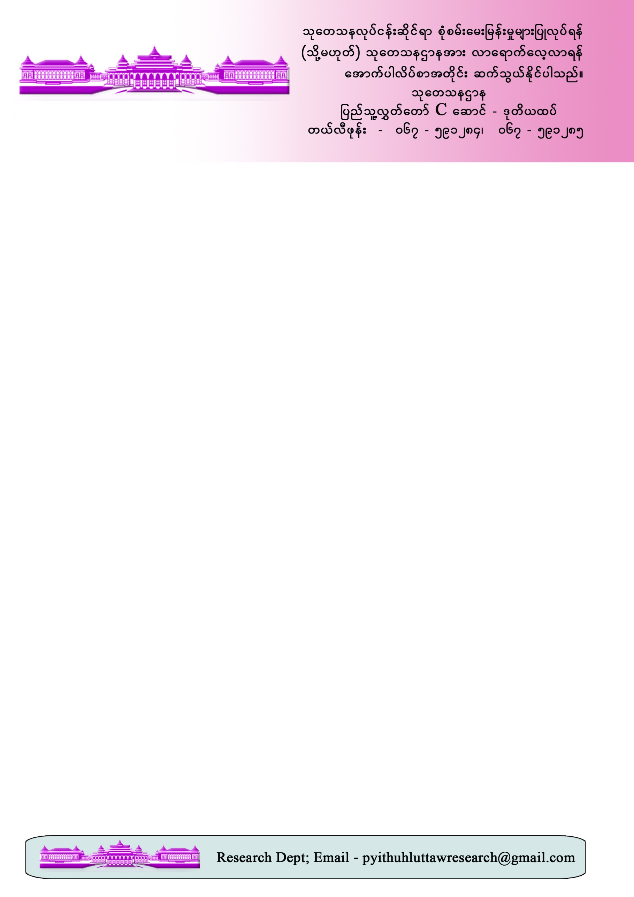

၂၀၁၇-၂၀၁၈ ခု၊ ဘဏ္ဍာရေးနှစ် အစိုးရ၏ကြွေးမြီဆိုင်ရာနှစ်ပတ်လည်အစီရင်ခံစာ

